п
ТЕМА: Система живлення дизеля
Будова і дія Система живлення дизеля забезпечує подачу в циліндри палива й повітря (окремо) і відведення з них продуктів згоряння в навколишнє середовище.
У процесі роботи двигуна 7 (рис. 2.48) паливо надходить з паливного бака 14, оснащеного сітчастими фільтрами 1, 13, по паливопроводу низького тиску 12 крізь фільтр грубого очищення 10 до паливопідкачувального насоса 9, далі — крізь фільтр тонкого очищення 11 по паливопроводу низького тиску 2 до паливного насоса високого тиску (ПНВТ) 8, від якого паливопро- водом високого тиску 4 — до форсунки 5, яка впорскує паливо в камеру згоряння. У фільтрі грубого очищення від палива відділяються великі механічні домішки й вода, повніше очищення здійснюється у фільтрі тонкого очищення. Надлишки палива від ПНВТ, форсунок і фільтра тонкого очищення зливається по дренажних трубках у бак. Ручний паливопідкачувальний насос З призначений для видалення повітря із системи паливоподачі (заповнення її паливом).
ПНВТ оснащений регулятором частоти обертання колінчастого вала дизеля (переважно всережимним) та муфтою випередження впорскування палива (не всі).
Повітря очищується комбінованим повітроочисником 6.
У процесі розпилювання палива під час його впорскування в циліндр двигуна струмінь дробиться на краплі. Для нормального згоряння розмір крапель має бути 10 - 40 мкм. У разі дроблення на менші часточки паливо випаровується в зоні розпилювання форсунки, і використання повітря в об’ємі камери згоряння погіршується, а в разі дроблення на більші — процес згоряння подовжується і відбувається не повністю.
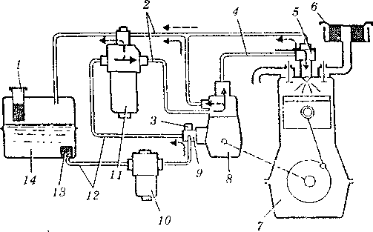
Рис. 2.48. Схема системи живлення дизеля
113

ТРАКТОРИ ТА АВТОМОБІЛІ
Паливо розпилюється під дією процесів, що супроводжують йото рух у соплових каналах розпилювача та сил аеродинамічного опору газового середовища, в яке впорскується паливо. Струмінь палива розривається на окремі часточки, які під час руху в газовому середовищі деформуються в краплі. Сумарна поверхня розпиленого палива в 10 30 разів перевищує поверх
ню суцільного струменя.
Процес розпилювання залежить від швидкості руху палива в каналах та дроселювальних перерізах розпилювача, конструкції розпилювача, чистоти обробки соплових отворів. Зі збільшенням циклової подачі палива тиск впорскування зростає, відповідно підвищується швидкість витікання палива із соплових отворів і досягається дрібніше розпилювання. На дроблення струменя й розміри крапель істотно впливають фізичні властивості палива: зі зростанням в’язкості дрібність та однорідність розпилювання погіршуються, що спричинює сили внутрішнього тертя.
Факел розпиленого палива характеризується дальнобійністю, шириною та кутом конуса. Розподіл крапель у факелі нерівномірний і структура його неоднорідна.
Па розвиток і структуру факела найістотніше впливають тиск впорскування, конструкція розпилювача, фізичні властивості палива й середовища, в яке відбувається впорскування. Дально- бійність факела визначається кінетичною енергією палива, що струмує з розпилювача, яка, в свою чергу, залежить від його маси і швидкості витікання. Залежно від вихрового руху повіт ря в камері згоряння факел може бути несиметричним, внаслідок чого частина палива потрапляє на стінки камери.
За раціонального співвідношення параметрів факела палива, камери згоряння та організації вихрового руху повітря можна досягти належного сумішоутворення.
Ступінь і якість наповнення циліндрів двигуна повітрям визначають не тільки його потужність і паливну економічність, а й зносостійкість деталей, насамперед циліндро-поршневої групи. Підвищення опору повітряного тракту внаслідок забрудненості повітроочисника поряд із зменшенням наповнення циліндрів та погіршенням ходу робочого процесу створює умови для потрап ляння в циліндри повітря з підвищеним вмістом пилу, ЩО фор сує зношення тертьових пар.
Одним із засобів підвищення літрової потужності двигунів <■ збільшення щільності заряду повітря чи суміші. Це називають наддувом. Разом зі збільшенням щільності заряду зростає сере дній ефективний тиск.
Найефективнішим вважають газотурбінний наддув, тому що він відбувається не тільки за рахунок механічної роботи двигу на, а й внаслідок часткової утилізації енергії відпрацьованих газів. У цьому разі енергія газів перетворюється на механічну
114

Двигун
- ■ ■■■ ■ '• ¹ .... --1-І- і . . .. ■ .■ -. . . _. І . І . . . J-.r • . . і - -Н-. ■ ■ ;.--г.гг II
роботу, необхідну для стискування свіжого заряду в газовій турбіні. З підвищенням маси заряду повітря можна збільшити подачу палива, за рахунок чого вдається підвищити потужність двигуна на 35 - 50 % й одночасно на 4 - 6 % збільшити його економічність. Застосування газотурбінного наддуву можливе як для двигунів із примусовим запалюванням, так і для двигунів із запалюванням від стискування. Однак найповніше переваги турбонаддуву можна реалізувати в дизелях.
Паливо впорскується в циліндри двигуна крізь форсунки під тиском, що в кілька разів перевищує тиск повітря наприкінці такту стискування. При цьому швидкість струменя палива досягає 150 - 400 м/с. Внаслідок тертя з повітрям струмінь дробиться. Сумішоутворення в дизельних двигунах відбувається дуже швидко, що ускладнює хід процесу. Щоб одержати суміш, здатну швидко і повністю згоріти, потрібно щоб паливо було дрібно розпилене і кожна його часточка була оточена потрібного для повного згоряння кількістю кисню. Зважаючи на це, в циліндри дизеля вводять повітря більше, ніж потрібно теоретично (а = = 1,20...2,65). Зниження коефіцієнта надлишку повітря й підвищення середнього ефективного тиску та літрової потужності двигуна досягають вдосконаленням сумішоутворення. Для цього:
> узгоджують форму камери згоряння з формою, розміром, числом і розміщенням паливних факелів, які випускає форсунка;
» в камері згоряння створюють інтенсивні повітряні потоки, які сприяють змішуванню палива з повітрям;
► забезпечують точність і однорідність розпилювання палива та достатню дальнобійність струменя.
Засоби паливоподачі. Паливні баки зварюють із штампованих сталевих листів. Під час конструювання враховують вимоги простоти виробу, зручність компонування на тракторі чи автомобілі, забезпечення зберігання потрібної кількості палива, міцності і попереднього очищення палива. Як правило, баки розміщують ззаду або збоку від кабіни в нижній її частині.
У кришці заливної горловини 1 бака трактора (див. рис. 2.24) знаходиться сапун для виходу пари палива (в разі його нагрівання) та доступу повітря в бак (за зниження рівня палива). В горловину вставлено сітчастий фільтр, який затримує домішки діаметром понад 0,5 мм.
У нижній частині бака змонтовано забірний штуцер з прохідним краном 4 для подачі палива в систему.
Баки великої місткості мають всередині перегородки, призначені для зменшення інтенсивності збовтування палива під час руху машини, що збільшує ефективність осадження домішок.
Для контролювання рівня палива в баках передбачено мірні лінійки, розміщені в заливних горловинах, паливомірні прозорі трубки 5 або датчики, покажчики яких знаходяться на щитках приладів.
115

ТРАКТОРИ ТА АВТОМОБІЛІ
Місткість бака з надлишком забезпечує запас палива для ро-
боти трактора упродовж зміни (10 год) до наступної заправки
або для 300 - 600 км пробігу автомобіля.
Очищується паливо у фільтрах грубого (затримуються домі-
шки розміром 0,005 - 0,07 мм) і тонкого (0,001 мм) очищення.
Фільтри грубого очищення палива у сучасних дизельних
двигунах комбіновані: очищення відбувається інерційним спосо-
бом та фільтруванням крізь латунну сітку 1 (рис. 2.49). Корпус
фільтра 5 і стакан 15 з’єднані болтами 4 за допомогою кільця 3.
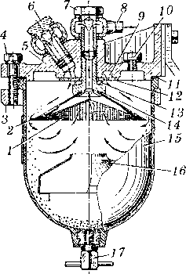
Рис. 2.49. Фільтр грубого очи-
щення палива двигуна Д-240
Ущільнюють їх паронітовою прокла-
дкою 11. У корпус загвинчено шту-
церні болти 6 і 7, а також пробку 10,
що закриває отвір, призначений для
видалення повітря з порожнини фі-
льтра в разі заповнення його пали-
вом. Внизу стакана знаходиться про-
бка 17 для зливання відстою.
Очищення палива відбувається
так. З підвідної трубки через штуце-
рний болт 6 паливо проходить у кі-
льцеву порожнину 9, звідки крізь
шайбу з багатьма отворами 12 — на
поверхню напрямного конуса 2. Сті-
каючи з конуса, паливо потрапляє в
порожнину стакана крізь кільцеву
щілину між конусом і стаканом.
Під впливом відсмоктувальної дії
підкачувального насоса паливо від-
водиться крізь штуцерний болт 7, що
закінчується втулкою з шестигран
ною головкою 14 з пружинною шайбою 13, та паливопровід 8.
Після проходження кільцевої щілини паливо різко змінює на-
прямок руху, спрямовується вгору і просочується крізь сітку
фільтр 1. Механічні домішки та вода, що мають більшу інерцію,
потрапляють під заспокійник 16, який обмежує збовтування
осаду під час руху машини.
Фільтри такого типу очищують паливо від механічних домі
шок на 35 - 40 %, від води — на 70 - 80 % .
Як фільтри тонкого очищення палива дизелів застосовують
паперові елементи. Кількість фільтрувальних елементів визна
чається в основному витратою палива: чим вона більша, тим біль
шу перепускну здатність мусить мати фільтр, а цього досягають
підключенням на паралельну одночасну роботу кількох елементів.
У двигунах СМД-60 та СМД-62 фільтр тонкого очищення дво
ступеневий з фільтрувальними елементами ЕТФ-3. Перший сту
116

"
пінь — двосекційний фільтр 2ТФ-3, другий — односекційний контрольний фільтрувальний елемент, розміщений в окремому корпусі — кронштейні 5 (рис. 2.50). Фільтрувальний елемент — це порожниста паперова штора, розміщена в картонному корпусі. Зверху і знизу елементи ущільнюють гумовими прокладками. До кришок елементи притискають пружини 17.
У кришці фільтра розміщені: триходовий кран 1, який дає змогу почергово вимикати секції для промивання їхніх фільтрувальних елементів зворотною течією палива під час роботи двигуна; вентиль 3 для прокачування паливних магістралей у разі потрапляння в них повітря; перепускний клапан 2 для повернення решток палива від насоса в бак. Перепускний клапан відрегульовано на тиск 0,11 - 0,13 МПа, він не сполучається з фільтром.
У нижній частині пластмасового корпусу є штуцер 14 і трубка 16 для зливання відстою.
Очищення палива відбувається так. Від підкачувального насоса воно надходить до триходового крана, а далі — в порожнини корпусів фільтрувальних елементів. Під впливом нагнітальної дії насоса паливо просочується крізь паперові штори у внут-
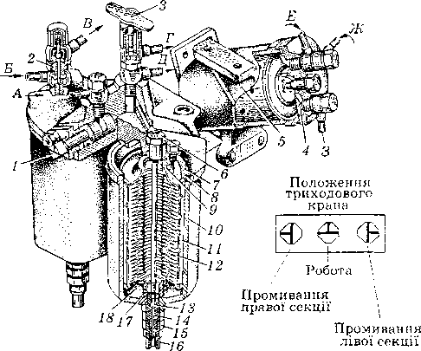
Рис. 2.50. Фільтр тонкого очищення палива двигунів тракторів Т-150 і Т-150К:
/ -- триходовий кран; 2 — перепускний клапан; 3 — вентиль для випускання повітря; 4, 7 — кришки; 5 — корпус-кронштейн контрольного фільтра; 6 — стяжна гайка; 8, 9, 18 — прокладки; 10 — корпус; 11 — фільтрувальний елемент; 12 — шпилька; 13 — кульковий клапан; 14 — штуцер; 15 — гайка; 16 — зливна трубка; 17 — пружина; А — подавання палива від підкачувального насоса; Б — підведення надлишкового палива від паливного насоса; В — відведення надлишку палива в бак; Г — трубка для випускання повітря; Д — трубка для подавання палива в контрольний фільтр; Е — підведення палива від основного фільтра (трубки Д); Ж — зливання палива від форсунок; З — подавання палива до паливного насоса
117

ТРАКТОРИ ТА АВТОМОБІЛІ
рішні порожнини елементів, залишаючи зовні штор домішки. Потім каналами у кришці і паливопроводом воно відводиться до контрольного фільтра, а від нього — до насоса високого тиску.
Паливопідкачувальний насос створює на вході ПНВТ тиск 0,1 - 0,2 МПа, що необхідно для стабільного подавання палива до форсунок незалежно від коливань навантаження двигуна. В автомобільних і тракторних дизелях застосовують переважно поршневі насоси.
Такий насос складається з чавунного корпусу 3 (рис. 2.51) поршня 11, пружини 6, штовхана 13 з пружиною, штока 12, впускного 8 і нагнітального 4 клапанів. До корпусу паливопід- качувального насоса прикріплений насос ручного підкачування 7.
Паливопідкачувальний насос подає паливо під дією ексцентри- ка кулачкового вала насоса високого тиску так. Під час обертання кулачкового вала ексцентрик 1 натискує на штовхач 13. Штовхач, рухаючись, через шток тисне на поршень 11, долаючи опір пру жин 2 і 6. У порожнині А насоса паливо стискується, а в порож нині Б створюється розрідження. Внаслідок цього відкривається нагнітальний клапан 4 і закривається впускний клапан 8, що призводить до переходу дози палива з порожнини А (надпоршневої) в порожнину Б (підпоршневу). Після припинення руху поршня нагнітальний клапан закривається за допомогою пружини.
Коли вершина ексцентрика віддаляється від штовхача, пружина, випростуючись, відтискає поршень та штовхач назад. При цьому порожнина А збільшується, а порожнина Б — зменшується. Паливо з порожнини Б крізь трубку 5 подається до фільтра тонкого очищення, а порожнина А заповнюється крізь впускний клапан 8. Паливо відводиться по трубках 10 і 9.
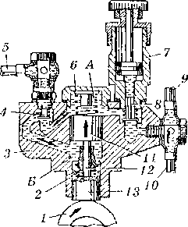
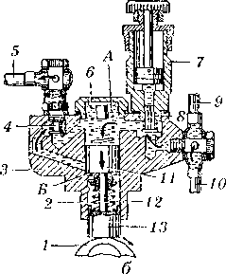
Рис. 2.51. Загальна будова паливопідкачувального насоса:
а — підготовчий хід; б — робочий хід
118

Двигун
Оскільки нагнітання здійснюється під дією пружини на поршень, його шлях і, як наслідок, об’ємна подача насоса залежать від частоти обертання колінчастого вала двигуна та протитиску проходження палива, зумовленого опором фільтрів тонкого очищення й перепускного клапана.
Якщо витрата палива двигуном велика (повне навантаження), поршень здійснює повні ходи (опір незначний) і об’ємна подача максимальна. В разі зменшення витрати палива зусилля пружини не досить для відтискання поршня в бік порожнини Б. Робочий хід поршня від цього скорочується й об’ємна подача, зазвичай, також.
За значного забруднення фільтрів протитиск палива в порожнині Б може зрівнятися з тиском пружини на поршень, що здатне призвести до припинення подачі.
Насос ручного підкачування призначений для заповнення системи паливом і видалення з неї повітря, коли двигун не працює.
Якщо рукоятку насоса відтягнути вгору, під його поршнем (рис. 2.52, а) створиться розрідження, яке пошириться також у надпоршневу порожнину А. Під дією розрідження відкриється впускний клапан 8 (див. рис. 2.51) і паливо заповнить підпорш- неву порожнину В циліндра насоса ручного підкачування (див. рис. 2.52, а).
Переміщення рукоятки насоса вниз (див. рис. 2.52, б) зумовить відкривання впускного клапана. В порожнині А створиться тиск, внаслідок чого відкриється нагнітальний клапан і, коли паливом заповниться порожнина Б, воно надходитиме до фільтра тонкого очищення.
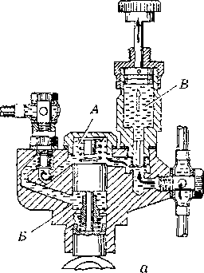
Рис. 2.52. Робота підкачувального насоса в разі ручного приводу:
а — підготовчий хід; б — робочий хід
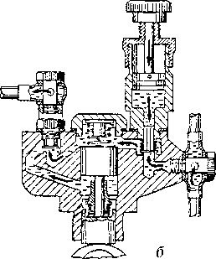
119

ТРАКТОРИ ТА АВТОМОБІЛІ
Якщо насос ручного підкачування не використовують, його рукоятка має бути нагвинчена на кришку циліндра. При цьому поршень притискатиметься до гумової прокладки, запобігаючи підсмоктуванню повітря в систему.
Паливний насос високого тиску призначений для подавании доз палива під високим тиском до форсунок відповідно до по рядку роботи циліндрів двигуна.
Застосовують паливні насоси однорядні або V-подібні (багато- плунжерні), що об’єднують в одному корпусі окремі секції, призначені для роботи з певними циліндрами, та розподільні, в яких одна секція подає і розподіляє паливо між усіма циліндрами двигуна (або групою циліндрів).
Паливний насос УТН-5 (універсальний, рядний, чотирисекційний) складається з корпусу 24 (рис. 2.53), в якому розміщені однотипні секції. До кожного штуцера секції за допомогою накидної гайки приєднано паливопровід високого тиску для подавання палива до форсунки.
Горизонтальна перегородка ділить корпус на дві частини. У верхній — просвердлено поздовжні канали 4 і 9, сполучені між собою, що, загалом, створює П-подібний канал, який одним паливопроводом з’єднується з фільтром тонкого очищення пали ва, а другим — з паливопідкачувальним насосом (для перепуе
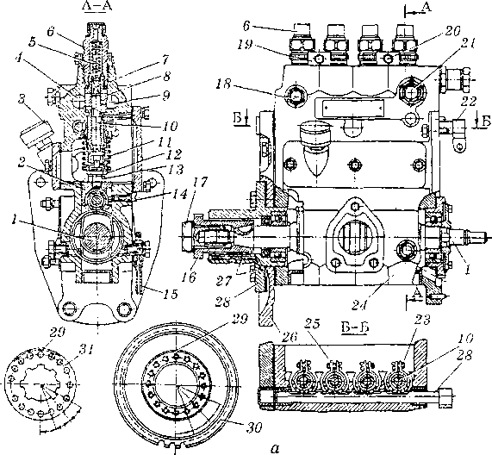
120

Двигун
кання надлишку палива, коли тиск досягне 0,07 - 0,12 МПа). У штуцері каналу знаходиться перепускний клапан 21.
У нижній частині корпусу насоса на кулькових підшипниках розміщений вал 1, кулачки якого приводять у дію насосні секції, а ексцентрик — паливопідкачувальний насос.
До корпусу прикріплено паливопідкачувальний насос, регулятор, плиту кріплення насоса 26 й установний фланець 28.
Насосна секція складається з гільзи 8 плунжера 10, нагнітального клапана 7 із сідлом, пружини 11 плунжера, зубчастого вінця 25, роликового штовхача 2.
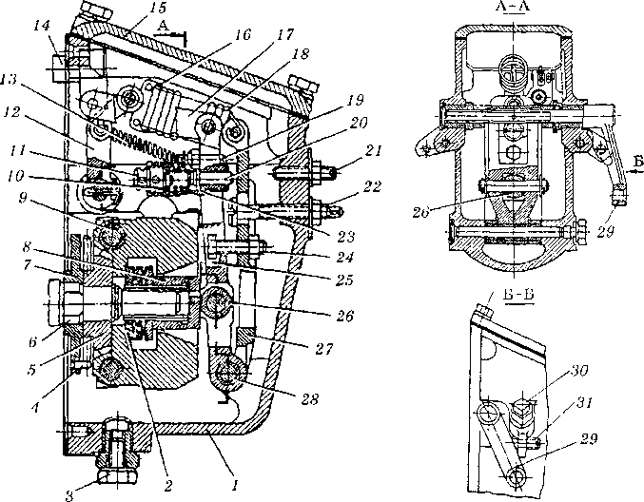
Рис. 2.53. Паливний насос УТН-5 (а) та його регулятор (б):
а: 1 — кулачковий вал; 2 — штовхач; 3 — сапун; 4,9 — канали для перепускання і відведення палива; 5 — пружина клапана; 6 — штуцер; 7 — нагнітальний клапан; 8 — гільза; 10 — плунжер; 11 — пружина; 12 — регулювальний гвинт; 13 — контргайка; 14 — гвинт фіксації штовхача; 15 — зливна трубка; 16 — шліцьова трубка; 17 — «глуха» гайка; 18 — пробка; 19 — планка; 20 — болт; 21 — штуцер із перепускним клапаном; 22 — зубчаста рейка; 23 — гвинт; 24 — корпус насоса; 25 — зубчастий вінець; 26 — плита; 27 — канали для підведення оливи; 28 — установний фланець; 29 — позначка; ЗО — принадна шестерня; 31 — шліцьовий фланець;
б\ 1 — корпус; 2 — упорний підшипник; 3 — зливна пробка; ; — спіральна пружина; 5 — маточина тягарців; 6 — кулачковий вал; 7 — упорна шайба; 8 — муфта; 9 — тягарці; 10 — пружина коректора; 11 — регулювальний гвинт; 12 — важіль пружини регулятора; ІЗ пружина автоматичного збагачувача; 14 — рейка насоса; 15 — кришка; 16 — серги пружини; 17 — з’єднувальна тяга; 18 — пружина регулятора; 19 — шпилька; 20 — шток коректора; 21 — упор основного важеля; 22 — болт номіналу; 23 — корпус коректора; 24 — з’єднувальний болт; 25 — проміжний важіль; 26 — бочкоподібний ролик; 27 — основний важіль; 28 — вісь; 29 — важіль керування; ЗО — пробка зливної горловини; ЗІ - гвинт-обмежувач
121

ТРАКТОРИ ТА АВТОМОБІЛІ
У разі розміщення плунжера внизу (рис. 2.54, а), тобто коли на штовхач не тисне кулачок приводного вала, робоча порожни на гільзи сполучена з впускним отвором 3, крізь який вона за повнюється паливом з каналу 4.
При обертанні приводного вала паливного насоса кулачок створює тиск на штовхач (див. рис. 2.54, б), і плунжер рухається вгору. Паливо витісняється з надплунжерного простору, що зменшується, назад у канал 4 доти, доки плунжер верхнім краєм на перекриє отвір 3. В міру подальшого руху плунжера вгору паливо стискується в ізольованому просторі і, щойно тиск на нагнітальний клапан 6 знизу перевищить тиск на нього пружи ни 5 зверху, клапан відійде від сідла і відкриє шлях паливу крізь трубопровід високого тиску до форсунки (див. рис. 2.54, в).
Подача палива відбувається доти, доки гвинтовий паз плун жера не з’єднає через осьовий канал надплунжерну порожнину (тиск 37 - 50 МПа) і канал 5 (тиск у межах 0,1 МПа). Внаслідок різниці тиску паливо рухатиметься до перепускного каналу
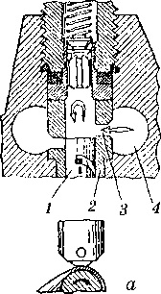
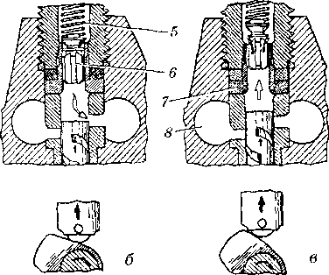
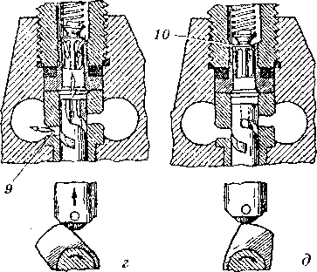
Рис. 2.54. Схема роботи секції паливного насоса УТН-5:
а — заповнення гільзи паливом; б, в
початок стискання і подавання пали в; ।
до форсунки; г — припинення поди
вання (відсікання); и — насосна дія
пояска нагнітального клапана; 1
плунжер; 2 — гільза; 3 — впускний
отвір; 4 — клапан підведення палива;
5 — пружина нагнітального клапани;
6 — нагнітальний клапан; 7 — сідж»
нагнітального клапана; 8 — перекує
кний канал; 9 — перепускний отвір;
10 — розвантажувальний поясок ші
гнітального клапана
122

Двигун
(див. рис. 2.54, г), тиск у надплунжерній порожнині знижуватиметься і, коли він стане меншим за тиск на нагнітальний клапан стисненої пружини, клапан притиснеться до сідла, тобто подача палива в паливопровід припиниться.
Кількість палива, яку секція подає до форсунки, залежить від відстані, яку проходить плунжер з моменту перекривання впускного отвору 3 до моменту відкривання перепускного отвору .0 гвинтовим пазом. Цю відстань у процесі роботи двигуна можна регулювати повертанням плунжера відносно поздовжньої осі. Для цього передбачено зубчастий вінець 26 (див. рис. 2.53), з’єднаний в рейкою паливного насоса. Рейка тягами і важелями сполучена з педаллю й важелем на посту керування трактором. Під час руху рейки паливного насоса зубчасті вінці всіх секцій повертаються і подача палива збільшується або зменшується (допускається нерівномірність подачі палива окремими секціями до 3 %).
Отже, початок подачі палива до форсунки — момент перекривання плунжером впускного каналу, припинення подачі — момент з’єднання гвинтового паза з перепускним каналом.
Нагнітальний клапан відокремлює надплунжерну порожнину від паливопроводу високого тиску, утримуючи всередині останнього паливо стисненим. Внаслідок цього на початку подачі імпульс тиску поширюється від плунжера до форсунки зі швидкістю звуку в паливі (близько 1500 м/с). Така передумова створює можливість своєчасного і чіткого початку наступного впорскування форсункою після кожної попередньої подачі секцією насоса. Однак, якщо залишковий тиск у паливопроводі буде надмірним, форсунка втратить здатність до чіткого припинення впорскування, що спричинюватиме нагароутворення.
Для розвантаження паливопроводу високого тиску й забезпечення тим самим чіткої дії форсунки призначений поясок 10 (див. рис. 2.54, д).
У ту мить, коли починається перепускання палива (тиск у надплунжерній порожнині різко знижується), нагнітальний клапан під дією стисненої пружини і тиску і паливопроводі закривається. При цьому спочатку в отвір сідла входить циліндричний поясок 10, що, рухаючись вниз, відсмоктує паливо, а вже потім — конічна частина клапана. Насосна дія розвантажувального пояска зумовлює спад тиску в паливопроводі.
Насос приводиться в дію від шестерні колінчастого вала, яка з’єднана з проміжною, а остання з шестернею насоса сполучена так, щоб відповідні позначки збігались. Співвідношення кількості зубців шестерень забезпечує відповідність двом обертам колінчастого вала одного оберту кулачкового вала насоса.
Шестерня паливного насоса обертається на маточині фланця 23 (див. рис. 2.53). Просвердлені у фланці канали забезпечують підведення оливи до тертьової пари «втулка шестерні — поверхня маточини».
123

ТРАКТОРИ ТА АВТОМОБІЛІ
.
Насос діє так. Під час обертання кулачкового вала одночасно працюють паливопідкачувальний насос і нагнітальні секції. Ексцентрик 22 набігає на ролик 21 штовхача і підіймає поршень 16 паливопідкачувального насоса, стискуючи пружину 15 та витісняючи паливо з надпоршневої порожнини крізь нагніта льний клапан у магістраль до фільтра тонкого очищення і да лі — до нагнітальних секцій ПНВТ.
Зворотний рух поршня здійснюється під дією пружини 15 за збігання ексцентрика зі штовхачем. При цьому над поршнем утворюється розрідження, внаслідок чого відкривається впускний клапан і паливо надходить у надпоршневу порожнину. Під час наступного набігання ексцентрика поршень витісняє паливо, і процес повторюється. Отже, паливо надходить по каналах у корпусі насоса крізь отвір у гільзі 7 плунжера в надплужерну порожнину кожної секції, коли плунжер перебуває в нижньому положенні. У процесі обертання кулачкового вала кулачок переміщує через роликовий штовхач 2 плунжер 5 вгору, і щойно його окрайка перекриє вхідний отвір у гільзі, паливо опиниться під тиском, відкриється нагнітальний клапан 10, і воно надхо дитиме в паливопровід високого тиску.
Під час наступного підіймання плунжера тиск палива зростає до 18 МПа, внаслідок чого форсунка впорскує його в циліндр. Зміщуючись далі вгору, плунжер своєю гвинтовою окрайкою відкриває зливний отвір у гільзі. З цього моменту тиск палива різко знижується і впорскування припиняється. В міру подальшого повертання кулачка плунжер проходить верхнє положення і починає рухатись вниз під дією пружини. Надплунжерна порожнина знову заповнюється паливом і процес повторюється.
Кількість палива, що впорскується, змінюють повертанням плунжера навколо власної осі за допомогою зубчастої рейки. Положенням рейки керують через всережимний регулятор частоти обертання колінчастого вала двигуна, який з’єднаний з педаллю керування подачею палива в кабіні.
Паливні насоси розподільного типу уніфіковані для 2-, 4-, 6- та 12-циліндрових дизелів.
Корпус насоса НД-22/6Б4 (рис. 2.56) виготовлений з алюмінію, нерозбірний, трипорожнинний. В одній порожнині розмі щена насосна секція, в другій — механізми регулятора і керування, в третій (нижній) — приводний вал з ексцентриковим валом приводу підкачувального насоса.
Механізми насоса і регулятора змащуються розбризкуванням оливи. В корпусі виконано контрольний і зливний отвори.
126

Двигун
закриті пробками. Оливу заливають через верхню кришку регулятора за знятого сапуна до рівня контрольного отвору. Надлишок, що створюється за рахунок просочування палива крізь ущільнення, зливається по дренажній трубці.
Секція насоса складається з втулки 9 плунжера (рис. 2.57), виконаної як одне ціле з розподільною головкою, штуцерів па- ливопроводів високого тиску з нагнітальними 4 і зворотними, (розвантажувальними) клапанами, плунжера 10 з дозатором 11 та зубчастою втулкою 18 зворотної пружини 19 (див. рис. 2.56).
Втулка плунжера має центральний робочий канал А (див. рис. 2.57), вікно для дозатора Б, впускний отвір В та розподільний канал Г, а плунжер — центральний осьовий канал Д, розподільний отвір Е з пазами, перепускний (відсіяний) канал Є.
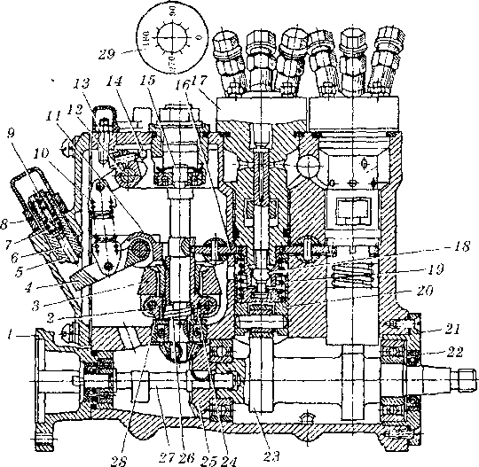
Рис. 2.56. Паливний насос ПД-22/6Б4 з регулятором:
/ - корпус приводу тахоспідометра; 2 — маточина тягарців; 3 — тягарець; 4-8 — відповідно важіль, шток, пружина і гвинт коректора; 9 — гвинт-обмежувач; 10 — пружина регулятора; 11 — основний важіль; 12 — валик важеля керування; 13 — гвинт-обмежувач максимальної частоти обертання; 14 — гвинт «Стоп»; 15 — вал регулятора; 16 — проміжна шестерня; 17 — паливоподавальна секція; 18 — зубчаста втулка; 19 — пружина; 20 — штовхач; 21 — кришка підшипника; 22 — ущільнення; 23 — кулачковий вал; 24 — штифт; 25 — ведуча шестерня; 26 — демпферна пружина; 27 — ексцентриковий вал; 28 — шайба блокування вала регулятора; 29 — лімб
127

ТРАКТОРИ ТА АВТОМОБІЛІ
во з надплунжерної порожнини не матиме виходу (в секціях насоса НД-22/6 між відвідними каналами просвердлено отвори для розвантаження надплунжерного простору на випадок зворотного обертання вала).
Кожна секція рядного ПНВТ обслуговує один циліндр і регу люється зазвичай на однакові параметри. Проте під час роботи двигуна регулювання можуть порушуватися, що призводить до неузгодженості дії окремих циліндрів, знижує ефективність робо ти двигуна і потребує ретельного регулювання паливного насоса.
Плунжерна пара ПНВТ розподільного типу обслуговує кілька циліндрів. Отже, важливою перевагою таких насосів є непотріб ність регулювання рівномірності подачі палива до окремих ци ліндрів. Крім того, вони досить компактні і мають незначну масу.
Недоліком згаданих насосів є порівняно швидке спрацювання плунжерних пар (внаслідок складного руху плунжерів) і втрата потрібної щільності. Тому вимоги до стійкості проти спрацю вання плунжерних пар цих насосів вищі.
Одна секція насоса розподільного типу обслуговує не більше трьох-чотирьох циліндрів.
Тракторні та автомобільні дизелі працюють в умовах змінних навантажень і частот обертання колінчастих валів. Частота обе ртання вала мусить бути не вищою за припустиму, бо це може призвести до перевантаження рухомих деталей механізмів двигуна і, крім того, колінчастий вал не повинен зупинятися, коли двигун працює на холостому ходу. Для автоматичного підтри мання встановленого швидкісного режиму роботи двигуна застосовують регулятори.
Тракторні та автомобільні дизелі обладнують переважно все режимними регуляторами, які забезпечують стабільну роботу на всіх швидкісних режимах, зокрема на холостому ходу, і обме жують максимальну частоту обертання колінчастого вала.
Відцентровий всережимний регулятор з коректором подачі палива та автоматичним збагачувачем є одним механізмом з на сосом типу УТН.
Ступінчастий хвостовик кулачкового вала насоса розміщений у корпусі регулятора (див. рис. 2.53, б). На перший його виступ з лисками напресовано упорну шайбу 7, на другий — вільно по саджено маточину 5 з чотирма тягарцями (від осьового зміщен ня маточина утримується стопорним кільцем), на третьому зна ходиться відтискна муфта з упорним підшипником 2.
Упорна шайба з’єднана з маточиною спеціальними амортизу вальними ланками, що гасять поштовхи, які виникають внаслі док раптових змін частоти обертання колінчастого вала двигуна.
На осі 28 встановлено основний 27 та проміжний 25 важелі регулятора. Вони з’єднані болтом 24 так, що можуть зміщува тись під різними кутами.
132

Двигун
На проміжному важелі встановлено бочкоподібний ролик 26, який спирається на муфту регулятора 8, коректор подачі палива 20 та шпильку кріплення пружини 13 автоматичного збагачувача. Зверху до важеля прикріплено тягу, яка з’єднує його з рейкою 14 паливного насоса.
Основний важіль регулятора через пружину 18, сергу та важіль 12 сполучений з розміщеним на корпусі важелем керування регулятором.
Кут повертання основного важеля на осі 28 і, внаслідок цього, проміжного важеля та хід рейки паливного насоса обмежуються болтом 22 (номінальна подача палива) та упором 21 (подачу вимкнено).
Порожнини корпусів сполучені з атмосферою через сапун з фільтром. З 1982 р. двигуни Д-240 і Д-240Л комплектують насосами УТН-5 з циркуляційним мащенням (від системи мащення двигуна).
Під час пуску двигуна важіль керування регулятором 8 повертають до упору в гвинт-обмежувач 9 номінального швидкісного режиму (рис. 2.59, а). Під впливом пружин регулятора 5 і збагачувача 6 важелі 3 і 4 відхиляються в крайнє праве положення, обмежене головками гвинтів номінальної і максимальної подачі палива в момент пуску дизеля. Рейку паливного насоса встановлюють на максимальну (пускову) подачу.
У разі роботи двигуна без зовнішнього навантаження важіль 8 (див. рис. 2.59, б) залишається в попередньому положенні. Відцентрова сила тягарців 11, долаючи зусилля пружин 5 16, відхиляє важелі 3 і 4 вліво й пересуває рейку 7 паливного насоса в бік зменшення подачі палива, внаслідок чого зменшується частота обертання колінчастого вала двигуна.
За номінального навантаження двигуна (див. рис. 2.59, в) відцентрова сила тягарців 11 зрівноважується зусиллям пружин 5 16. Основний важіль дотикається до головки болта номінальної подачі, рейка насоса знаходиться в положенні встановленої подачі.
За перевантаження двигуна (див. рис. 2.59, г) основний важіль не змінює положення, тому що впирається в болт номінальної подачі, а пружина коректора відштовхує проміжний важіль і за його допомогою зсуває рейку насоса в бік збільшення подачі палива. За рахунок додаткової подачі палива зростає крутний момент двигуна, що дає змогу подолати короткочасне перевантаження. Величина додаткового зміщення рейки і початок роботи коректора залежать від величини висування штока ти попереднього стиснення пружини коректора.
Для зупинки двигуна важіль 8 повертають у бік зменшення натягу пружини, внаслідок чого важіль 3 зміщується вліво і тягне за собою важіль 4, який пересуває рейку паливного насоса в положення вимкненої подачі палива.
133

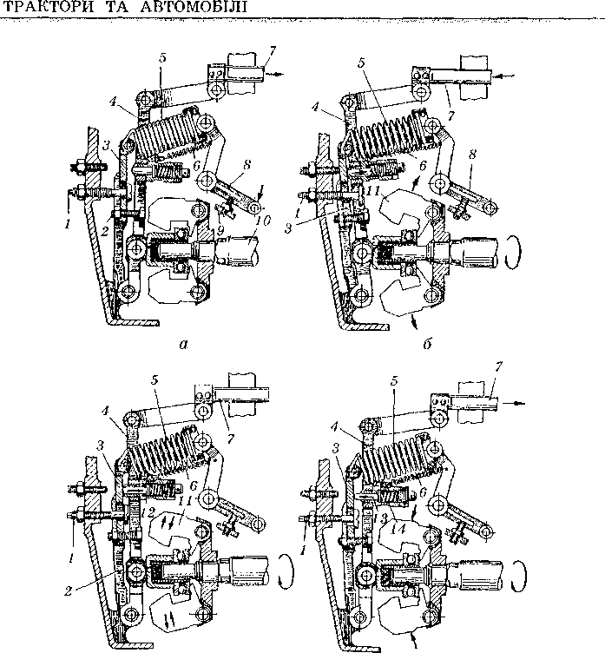
Рис. 2.59, Схема роботи регулятора насоса типу УТН:
а — пуск двигуна; б — холостий хід; в — номінальне навантаження; г — тимчасове перевантаження; 1, 2 — болти обмеження подавання відповідно номінальної і максимальної кількості палива; 3, 4 — відповідно головний і проміжний важелі; 5, 6 — пружини регулятора і збагачувача; 7 — рейка паливного насоса; 8 — важіль керування регулятором; р — гвинт-обмежувач; 10 — кулачковий вал; 11 — тягарці; 12 — корпус коректора; 13, 14 — шток і пружина коректора
Керують швидкісним режимом двигуна важелем і педаллю з кабіни: важелем встановлюють потрібний сталий швидкісний режим роботи, а педаллю збільшують його у міру потреби.
Всережимний регулятор насоса типу НД з коректором подачі палива й автоматичним збагачувачем розміщений в окремій секції паливного насоса (див. рис. 2.56).
134

, Двигун
Вал 15 регулятора вертикальний, обертається у двох підшипниках. Приводиться в рух парою конічних шестерень від кулачкового вала 23. Маточина тягарців вільно охоплює вал і з’єднана з ним демпферною пружиною 26, яка є пружною ланкою приводу, призначеною для сприйняття поштовхів від раптової зміни частоти обертання колінчастого вала. Для збереження зв’язку між валом регулятора та маточиною тягарців у разі поламки демпферної пружини на валу регулятора закріплено штифтом шайбу блокування 28, а в маточину запресовано штифт 24, який входить у паз шайби. Штифт обмежує закручування пружини і в разі її поламки передає обертання від вала до маточини.
Коректор регулятора автоматично збільшує циклову подачу палива в разі перевантаження двигуна за рахунок додаткового переміщення дозаторів у бік збільшення подачі. В корпусі коректора розміщений підпружинний шток 6 з обмежувачем ходу й регулювальним гвинтом 9.
Під час пуску двигуна важіль керування встановлюють у крайнє положення, тобто до упору в гвинт-обмежувач 13. При цьому тягарці 3 зближені, муфта регулятора займає крайнє нижнє положення. Пружина 10 регулятора утримує важіль коректора 4 і коротке плече основного важеля 11 у верхньому положенні. Довге плече основного важеля повертається вниз, чим забезпечує пересування дозаторів 11 (див. рис. 2.57) вгору, тобто в бік збільшення циклової подачі палива.
Якщо зростає частота обертання колінчастого вала двигуна, тягарці під дією відцентрової сили розходяться й підіймають муфту, а вона повертає основний важіль, розтягуючи пружину 10 (див. рис. 2.56) регулятора. Внаслідок такого зміщення основного важеля дозатор рухається вниз (у бік зменшення подачі).
В міру збільшення навантаження частота обертання колінчастого вала двигуна (і вала регулятора) знижується, і пружина регулятора через систему важелів встановлює дозатори в положення, що відповідають такому навантаженню. За номінального навантаження важіль коректора торкається штока 6, а положення дозаторів забезпечує номінальну подачу палива. Якщо двигун перевантажений, частота обертання вала регулятора знижується, відцентрова сила тягарців зменшується, муфта ковзає вниз. Зусиллям пружини 10 регулятора важіль коректора натискує на шток 6 і через основний важіль 4 зміщує дозатори в бік збільшення подачі палива. Хід штока коректора і ступінь збільшення подачі палива обмежує гвинт 9, в який упирається шток.
Для вимкнення подачі палива важіль керування переводять у положення «Стоп», тобто до упору в гвинт 14. При цьому пружина регулятора зміщує важіль 4 коректора вниз, одночасно повертаючи основний важіль 11, який через відповідні тяги
135

ТРАКТОРИ ТА АВТОМОБІЛІ
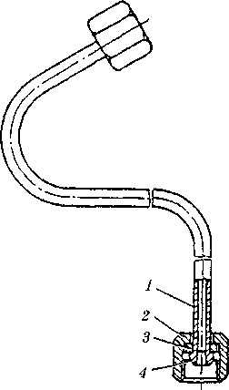
У системах живлення дизелів
застосовують паливопроводи низь-
кого й високого тиску.
Паливопроводи низького тиску,
які забезпечують подачу палива до
ПНВТ, виготовляють із металевих
чи полівінілхлоридних трубок діа-
метром 5-12 мм.
Паливопроводи високого тиску
(рис. 2.62) виготовляють із стале
вих трубок з внутрішнім діамет-
ром 2 мм і товщиною стінок 2,5
3,5 мм. їх кріплять до штуцерів
насоса й форсунок за допомогою
накидних гайок 2, тому кінці тру
бок мають відповідну форму. Для
захисту від корозії зовнішні нове
рхні оксидовані. Довжини усіх па-
ливопроводів високого тиску дви
гуна однакові (дорівнюють макси
Рис. 2.62. Паливопровід високого МИЛЬНІЙ ВІДСТанІ ВІД ПНВТ ДО ЯК
тиску: найдалі розміщеної форсунки).
1 — трубка; 2 — накидна гайка; 3 — Перед ВСТаНОВЛвННЯМ На ДВИГуїІ
кільце; 4 — корпус ПаЛИВОПрОВОДИ Потрібно реТЄЛЬНО
промити дизельним паливом і про
дути стисненим повітрям.
Форсунки призначені для подачі палива в камери згоряння,
розпилення його там і розподілу.
Ступінь розпилення палива залежить від способу сумішоут
ворення. У двигунах з поділеними камерами згоряння застоен
вують форсунки, які забезпечують подачу палива компактним
струменем з порівняно малим кутом конуса розпилювання. Це
пояснюють тим, що змішування палива з повітрям відбувається
переважно за рахунок енергії потоку повітря, що рухається з
надпоршневого простору в додаткову камеру, і потоку газів, що
переміщуються з додаткової камери в основну після займання.
Це однодірчасті штифтові форсунки з тиском впорскування
12,2 ± 0,5 МПа.
У двигунах з неподіленими камерами згоряння енергія палив
ного струменя становить більшу частину енергії сумішоутворен
ня, тому паливо подається під тиском 17,5 ± 0,5 МПа через кілі,
ка соплових отворів.
Форсунка складається з корпусу 4 (рис. 2.63) і прикріпленого
до нього гайкою 3 розпилювача 1. Розпилювач багатодірчастої
форсунки зафіксований відносно корпусу штифтами 17, чим за
безпечується його орієнтування відносно камери згоряння.
138

Двигун
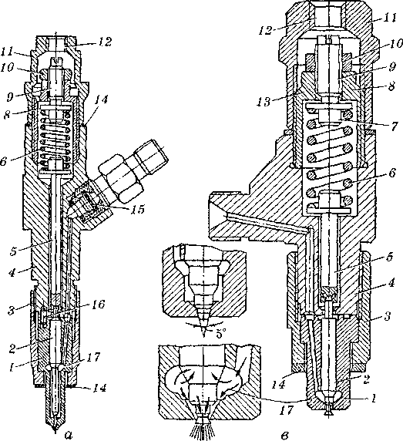
Рис. 2.63. Форсунки і схеми дії їхніх розпилювачів:
а, в — штифтові однодіркові; б — безштифтова багатодір- кова; 1-3 — відповідно корпус, запірна голка і гайка розпилювача; 4 — корпус форсунки; 5 — штанга; 6 — пружинна; 7, 8 — тарілка і стакан пружини; 9 — регулювальний гвинт; 10 — контргайка; 11 — ковпак; 12, 13 — отвори для відведення палива; 14 — прокладка; 15 — сітчастий фільтр; 16 — штифт; 17 — паливна камера
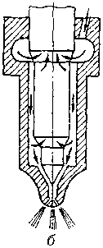
Запірна голка 2 штифтів і форсунки че-
рез штангу 5 пружиною 6 притискується
до сідла, щільно закриваючи сопловий
отвір розпилювача. Гвинт 9 слугує для ре-
гулювання тиску пружини на штангу, тоб-
то тиску впорскування.
Отвір під голку в корпусі розпилювача
зроблений з великою точністю, що дає змогу отримати зазор
(>,002 0,003 мм. Голка розпилювача з одного боку має хвосто-
вик, к який упирається штанга, з іншого — конус.
139

ТРАКТОРИ ТА АВТОМОБІЛІ
Під дією високого тиску паливо просочується між голкою і
корпусом розпилювача в порожнину пружини. Для його відве-
дення призначені канали 12 і 13. Сітчастий фільтр 15 забезпе-
чує додаткове очищення палива.
Розпилювач працює так. Під час нагнітального ходу плунже-
ра паливного насоса тиск у камері 17 розпилювача зростає. Як-
що тиск на конус перевищує опір пружини 6, голка підіймаєть-
ся, відкриваючи шлях паливу через кільцеву щілину між соп-
ловим отвором і штифтом голки в камеру згоряння двигуна.
значного тиску впорскування і малих розмірів щіли-
рухається і дрібно розпилюється.
Коли подача палива насосом припиня-
ється, тиск у камері 17 зменшується, голка
під дією пружини 6 знову щільно закриває
сопловий отвір розпилювача.
У двигунах Д-240, СМД-60, СМД-62 та
СМД-66 застосовують форсунки типу ФД-22
(чотиридірчастий розпилювач із соплами
діаметром 0,32 мм у першого, 0,24 мм — у
решти), на двигунах Д-245 — ФД-22М — з
п’ятидірчастим розпилювачем.
швидко
Внаслідок ни паливо
Рис. 2.64. Форсунка дизелів ЯМЗ-740, ЯМЗ-741 (а)
і система подачі палива Ньк> Холанд (б):
1 — розпилювач; 2 — гайка розпилювача; 3 — проставки;
4 — штанга; 5 —форсунки; 6 — ущільнювальне кільце; 7
штуцер; 8 — фільтр; 9 — втулка фільтра; 10 — регулювало
ні шаиби; 11 — пружина; 12, 13 — паливні баки; 14 — ви
мірник рівня палива; 15 — термостарт; 16 — паливопідка
чувальний насос; 17, 18 — відповідно первинний і втори я
ний фільтри; 19 — насос високого тиску; 20 — паливопровід
високого тиску
140
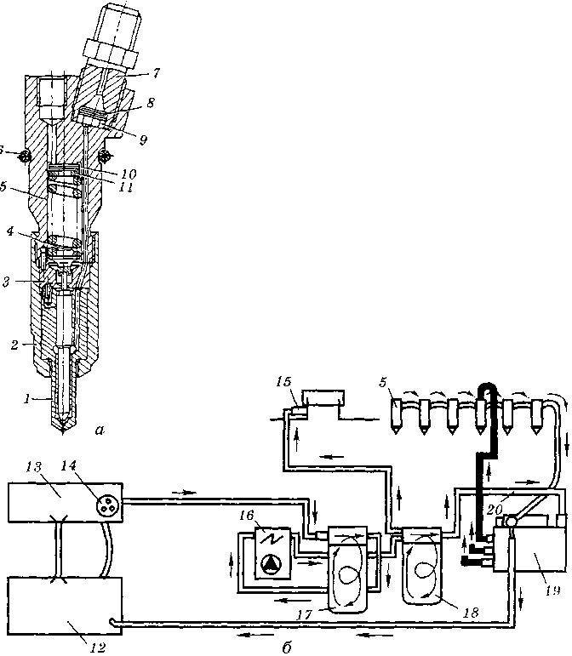

■
Дизель ЗІЛ-645 комплектують форсунками, розпилювачі яких мають по два соплових отвори діаметром 0,45 мм. Під час встановлення форсунки в головці блока ці отвори фіксують відносно камери згоряння.
Форсунки дизелів родини КамАЗ-740 (рис. 2.64) за принципом дії не різняться від описаних вище, але мають деякі конструкційні відмінності. Зокрема, істотним є те, що регулюються форсунки на тиск впорскування не регулювальним гвинтом, а шайбами 10, що розташовані під пружинами 11 (зі збільшенням загальної товщини регулювальних шайб тиск впорскування зростає). Зміна товщини шайб на 0,05 мм викликає зміну тиску на 0,3 - 0,4 МПа.
Товщиною і кількістю шайб регулюють також тиск впорскування палива форсунками двигунів Sovim-8140 (Iveco).
Системі подачі палива дизелів Нью Холанд властиві деякі особливості. Паливо з основного бака 13 (див. рис. 2.64, б) забирає паливний насос 16 з електроприводом крізь фільтр 17 з віддільником води. Далі паливо нагнітається крізь вторинний фільтр IS до паливного насоса високого тиску 19, від якого — до форсунок 5. Надлишок палива від форсунок і ПНВТ повертається в допоміжний бак 12. До пристрою 10, призначеного для полегшення пуску холодного двигуна, паливо рухається від вторинного фільтра 18.
Оригінальною є система подачі палива РТ (тиск — тривалість потоку) фірми Cummins. З бака паливо засмоктується шестеренним насосом з механічним приводом і подається крізь сітчастий магнітний фільтр до регулятора, далі через дросель, секцію регулювання співвідношення між кількістю повітря й палива та стоповий клапан до форсунок.
Регулятор комплексний, він виконує декілька функцій: регулювання тиску живлення, регулювання частот обертання колінчастого вала двигуна на холостому ходу і максимальної. Регулювання тиску живлення здійснюється регулятором байпасного типу. Для того щоб регулятор такого типу підтримував встановлений тиск подачі, шестеренний насос має продуктивність більшу від потреби двигуна. Надлишок палива повертається від регулятора на вхід насоса, чим зводяться до мінімуму зміни в продуктивності насоса, викликані зношенням деталей.
Дросельний пристрій дає змогу оператору змінювати кількість палива, що подається до форсунок, тобто регулювати частоту обертання колінчастого вала двигуна між мінімальною холостого ходу і максимальною.
Секція регулювання співвідношення кількості повітря і палива призначена для коригування подачі палива до форсунок відповідно до подачі повітря турбокомпресором під час прискорення (протидимний коректор).
141

